**附件6.组委会和执委会名单**

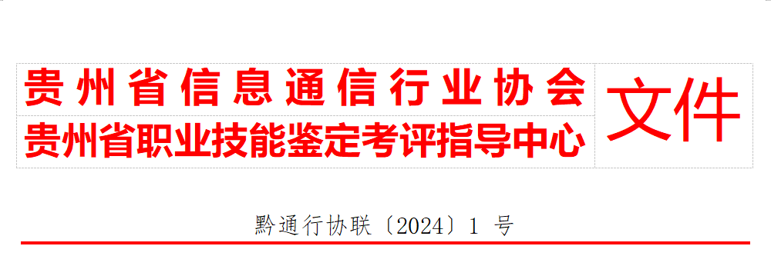

**2024年贵州技能大赛—电子通信行业智能硬件维修技术应用竞赛 组委会和执委会名单**

**（一）组委会**

主 任：滕 斌 贵州省信息通信行业协会副理事长

万远茂 贵州省职业技能鉴定考评指导中心主任

罗仕凯 长顺县委副书记、长顺县人民政府县长

副主任：金兴发 长顺县委常委、县人民政府副县长

罗 璇 长顺县委常委、宣传部部长、县委统战部部长

邓飞飞 县委常委、县委办公室主任、县直机关工委书记

田博之 长顺县委常委、县人民政府副县长

曾琴琴 长顺县人民政府副县长

宋信琼 长顺县人大常委会副主任

熊 波 长顺县人民政府副县长

王章模 长顺县人民政府副县长

甘大波 长顺县人民政府副县长、县公安局局长

王 勇 长顺县政协副主席

成 员：董吉多 长顺县委办公室常务副主任

张海川 长顺县政府办公室主任

万 强 长顺县委宣传部常务副部长

蒋家富 长顺县人力资源社会保障局局长

杨 东 长顺县工业和信息化局局长

王富强 长顺县教育局局长

杨锦程 长顺县交通运输局局长

许增强 长顺县文化广电和旅游局（体育局）局长

张文柱 长顺县投资促进局局长

苏 林 长顺县融媒体中心主任

彭钟慧 长顺县财政局局长

韦忠山 长顺县应急局局长

王朝良 长顺县信访局局长

金 平 长顺县市场监管局局长

田维春 长顺县公安局副局长

殷国凡 长顺县卫生健康局局长

舒兴武 长顺县气象局局长

彭正刚 长顺县供销社主任

张明勇 长顺县文联主席

李佳阳 长顺县团县委书记

朱 俊 长顺县供电局局长

姚文居 长顺县消防救援大队大队长

简 星 长顺县公安交警大队大队长

李山兵 长顺县长寨街道办事处主任

冯晓海　长顺县中等职业学校党委书记

1. **执委会**

主 任：罗 璇 长顺县委常委、宣传部部长、统战部部长

副主任：田博之 长顺县委常委、县人民政府副县长

曾琴琴 长顺县人民政府副县长

王富强 长顺县教育局局长

梁旭锋 北京中邮鸿波电子技术研究院

冯晓海　长顺县中等职业学校党委书记

李 军 贵州邮电人才服务中心副主任

胡早荣 广东岗湾科技有限公司董事长

王志红 北京晨飞雁通讯技术有限公司董事长

执委会下设会务组、场地设施组、技术裁判组、后勤保障组、现场秩序组、宣传报道组、通讯保障组、纪律监督组等工作小组，具体负责赛事的组织筹备执行等工作。